NOTA DE PRENSA Nº 014 - 2012-GR.CAJ/DC.RR.PP.

OREDIS y Gobierno Regional de Cajamarca al servicio de las personas con discapacidad

Jaén, San Ignacio, Cutervo, Chota y Celendín, en la primera etapa, serán beneficiadas con la entrega de certificados, requisito para registrarce ante el Consejo Nacional para la Integración de la persona con Discapacidad - CONADIS.

Por: Eliana Torres Jiménez

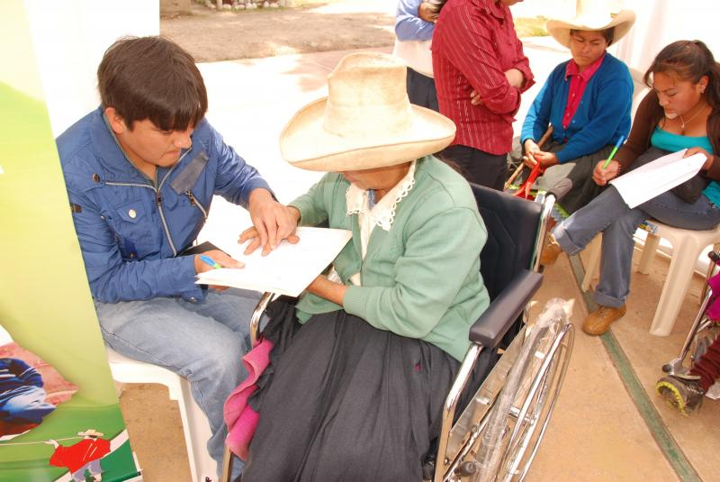
La coordinadora de OREDIS, Abog. Verónica Tenorio Calderón,dijo: ” Agradezco la voluntad política del Presidente Regional de Cajamarca Gregorio Santos Guerrero, quien se ha preocupado en la aprobación del presupuesto de 69 000 soles destinados a la Oficina Regional de atención a la persona con discapacidad, esperando de que éste monto se incremente para poder cumplir con las metas trazadas, y de esta manera brindar una mejor calidad de vida a las personas con discapacidad.

El Plan Operativo 2012 ya se encuentra elaborado para su gestión, las actividades programadas para este año ya se están poniendo en marcha, donde se brindará la cerificación a nivel regional a personas con discapacidad, en los distintos centros médicos de la región, con los cuales podrán tramitar su registro ante el Consejo Nacional para la Integración de la persona con Discapacidad - CONADIS.

Se tiene programado brindar capacitación y asesoramiento técnico a las Oficinas Municipales de Atención a Personas con Discapacidad - OMAPEDs- a nivel de todas las provincias y distritos de la región Cajamarca, tambien se creará e impulsará las oficinas necesarias para el cumplimiento de lo establecido, este año se ha hecho un análisis, donde se ha podido concluir que para el año 2011 se ha cumplido en un 40% con la instalación de oficinas a nivel de la región, se espera que este año 2012 se cumpla con un 40 % más,para que lo restante se pueda crear en los próximos años, y de esta manera concluir con esta actividad de gran importancia para toda la región, especialmente para aquellas personas con discapacidad.

El año 2011 recien empezó a funcionar adecuadamente la oficina de atención a las personas con discapacidad, se les asignó un presupuesto de 70 000 mil soles de los cuales 40 000 soles se invirtio en ayuda biomecánica para 33 personas a nivel regional, asignándoles una silla de ruedas a cada una, pues muchas personas han vivido excluidas por años por no tener esta ayuda biomecánica.

Logros obtenidos en el año 2011 para OREDIS:

La creación de la mesa con la participación de desarrollo exclusivo de las personas con discapacidad, quienes trabajaran con compromiso en las principales áreas: salud, educación, trabajo y vivienda.

El apoyo de la Universidad Alas Peruanas que está reservando el 5% de sus vacantes para personas con discapacidad, gracias a la coordinación con dicha Universidad, también se ha reservado el 3% de las plazas de la DIREL, para que sean cubiertas por profesores con discapacidad.

Se ha venido elaborando un plan operativo y estratégico, la primera semana de febrero se estará llevando a cabo una reunión para poder enviar al consejo la aprobación de dichos planes y trabajar de esta manera a nivel de la región con las distintas redes, que vienen a ser las municipalidades provinciales y distritales de la región Cajamarca, tambien se realizará una segunda olimpiada y maratón, la cual esperamos se desenvuelva con el mayor exito posible, ya que el objetivo principal es sensibilizar a la población.

Ahora ya se tiene conocimiento de la existencia de este programa a través de los distintos medios de comunicación, donde se espera sigan apoyando a todas las personas con discapacidad que tenemos en nuestra región, quienes demostraron ser buenos deportistas y sobre todo, son personas que luchan cada día por tener una mejor calidad de vida y salir adelante en las metas que se han propuesto, solo estan esperando que sigamos brindando nuestro apoyo, recordemos que son personas que no han perdido las esperanzas, no les demos la espalda sino que seamos parte de ello y colaboremos con su crecimiento dentro de la sociedad.

Se agradece su difusión.
Cajamarca, 12 de enero de 2012

DIRECCIÓN DE COMUNICACIÓN Y RELACIONES PÚBLICAS
GOBIERNO REGIONAL CAJAMARCA

